 | ISTITUTO STATALE D’ISTRUZIONE SECONDARIA SUPERIORE “G. B. NOVELLI ”  Liceo delle Scienze Umane – Liceo Economico Sociale −Liceo Linguistico  Istituto Professionale Abbigliamento e Moda – Istituto Professionale Industria e Artigianato per il made in Italy (Tessile-Abbigliamento)  Istituto Professionale Servizi socio-sanitari – Istituto Professionale Servizi per la sanita' e l'assistenza sociale  Istituto Professionale Servizi per l’Enogastronomia e l’ospitalità alberghiera – Istituto Professionale Enogastronomia e ospitalità alberghiera  Via G.B. Novelli, N° 1 81025 MARCIANISE (CE) Codice Fiscale : 80102490614 – Distretto Scolastico n° 14  Segr. Tel :0823-511909 – Fax 0823-511834 Vicedirigenza Tel :0823-580019 Tel Dirigente Scolastico : 0823-511863  E-mail : ceis01100n@istruzione.it E-mail certificata (PEC) : ceis01100n@pec.istruzione.it Sito Web : www.istitutonovelli.edu.it | 

Prot. N. 14622/ V del 31/08/2022

Ai Genitori degli studenti che in seno agli scrutini di Giugno 2022 hanno riportato la sospensione del giudizio in una o più discipline
a .s. 2021/2022
Agli studenti che in seno agli scrutini di Giugno 2022 hanno riportato la sospensione del giudizio in una o più discipline a.s. 2021/2022
di ciascun indirizzo di studi
CORSO DIURNO

ISISS “G.B. Novelli” di Marcianise (CE)

Alla DSGA

COMUNICAZIONE N. 326
Oggetto: Pubblicazione sul registro elettronico didUP Argo dei genitori e degli studenti del tabellone degli esiti e dei voti relativi allo scrutinio di AGOSTO a.s. 2021/2022 relativamente alle sole classi a cui appartengono gli studenti che in seno agli scrutini di Giugno 2022 hanno riportato la sospensione del giudizio in una o più discipline.
Si rende noto ai genitori di quegli studenti che in seno agli scrutini di Giugno 2022 hanno riportato la sospensione del giudizio in una o più discipline a .s. 2021/2022
e agli studenti che in seno agli scrutini di Giugno 2022 hanno riportato la sospensione del giudizio in una o più discipline a .s. 2021/2022 che alle ore 16:30 del giorno Mercoledì 31 AGOSTO 2022 saranno pubblicati sul registro elettronico personale didUp Argo dei genitori e degli studenti:

- I voti di ciascuno studente, che in seno agli scrutini di Giugno 2022 ha riportato la sospensione del giudizio in uno o più discipline, conseguiti nello scrutinio di AGOSTO a.s. 2021/2022.

- Il tabellone riportante gli esiti di ciascun allievo della classe ( “Ammesso” , “Non ammesso” , con la specifica del credito su base 40 attribuito per quest’anno scolastico a.s. 2021/2022 per le classi Terze e Quarte.

Per visualizzare i voti riportati nello scrutinio finale a.s. 2021/2022

I genitori e gli studenti collegandosi al seguente indirizzo web:
www.sg23829.scuolanext.info

per i voti conseguiti dallo studente nello scrutinio finale , devono cliccare sulla icona a forma di 8 presente nella sezione “Servizi “ così come illustrato nella figura che segue:

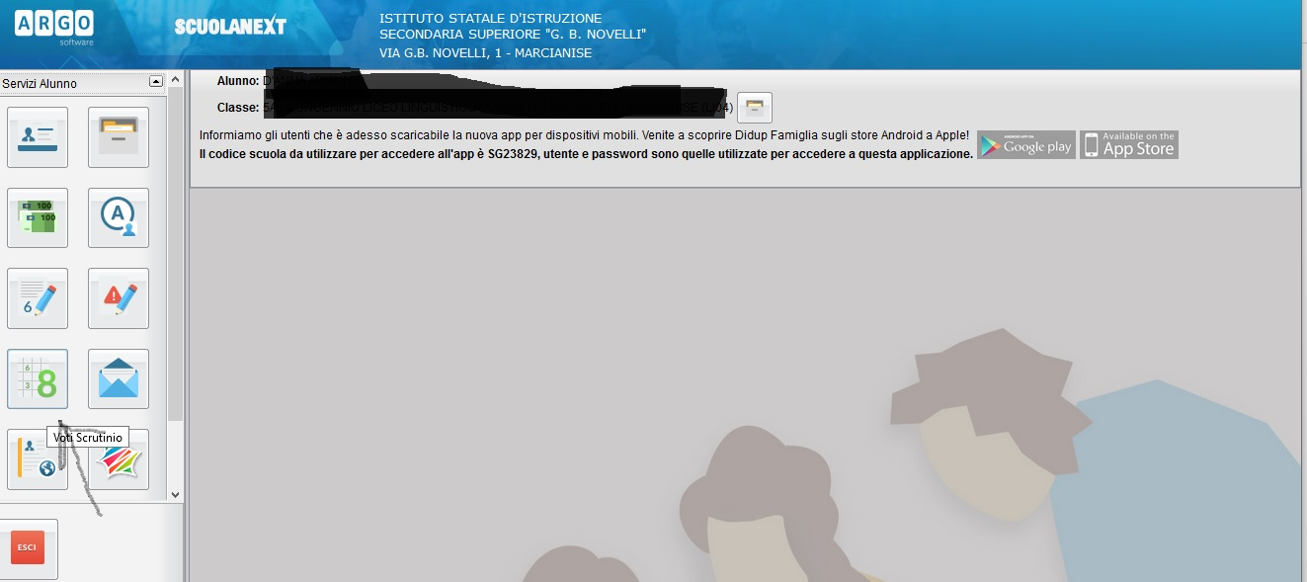

Per visionare il tabellone degli esiti riportante i crediti
Per visionare il tabellone degli esiti di ciascuno studente della classe cui appartiene lo studente , tabellone che riporta il credito su base 40 attribuito per quest’anno scolastico a.s. 2021/2022 per le classi Terze e Quarte, gli studenti e i genitori devono cliccare sulla icona a forma di finestra denominata “Bacheca” presente nella sezione “Documenti “ così come illustrato nella figura che segue:

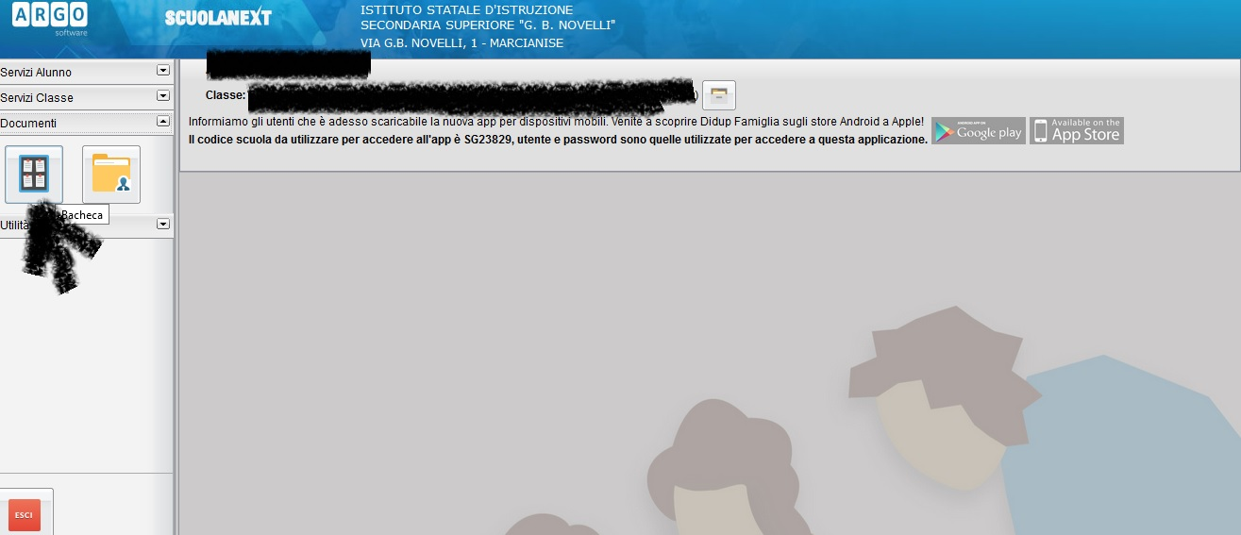

Cliccare poi su Bacheca Scuola come illustrato nella seguente immagine :

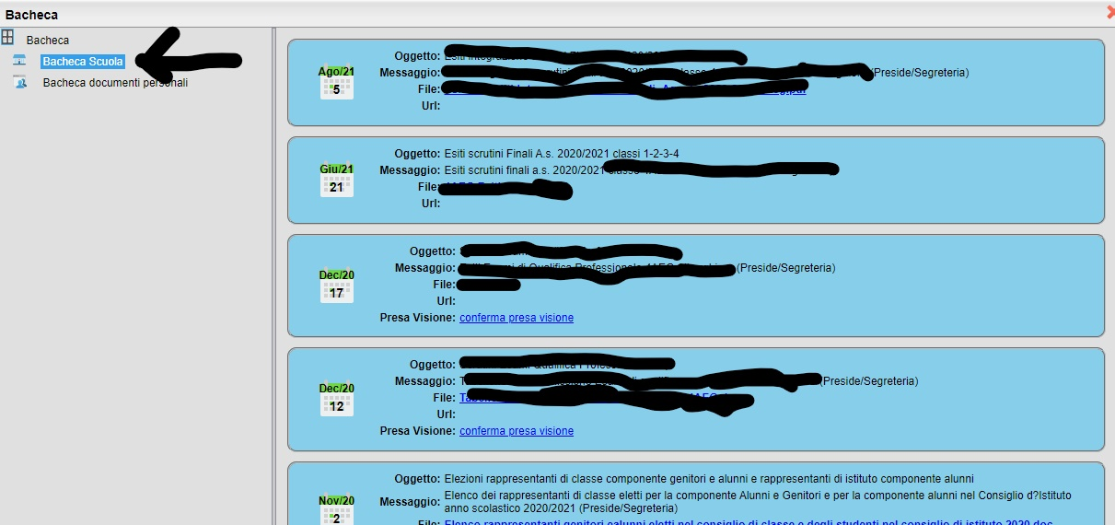

Marcianise, 31/08/2022

IL DIRIGENTE SCOLASTICO
Prof.ssa Emma Marchitto

